Задание № 2_1
Знакомство с табличным процессором EXCEL, основные понятия и простейшие действия.
Цель работы: Познакомиться с основными элементами окна MICROSOFT EXCEL и структурой рабочего листа. Научиться выделять фрагменты рабочего листа: строки или столбцы, блок, несколько несмежных блоков. Научиться именовать блоки, вводить данные различных типов и формулы. Познакомиться с абсолютной и относительной адресацией. Научиться использовать элементарные математические и логические функции. Научиться строить графики и диаграммы.
Постановка задачи: Методические указания для выполнения нижеследующих заданий приведены в практическом пособии “Табличный процессор Microsoft Excel”. Задания с номерами 7, 8, 9, 10 и 11 выполнить на отдельных листах, каждому из которых дать имя. Порядок выполнения работы:
- Познакомиться со структурой электронной таблицы (рабочая книга, рабочий лист, ячейка (клетка таблицы)).
- Научиться выделять фрагменты рабочего листа: строки, столбцы, блок смежных ячеек, несколько несмежных блоков, например, выделить блок смежных ячеек C2:F6, частичную строку A1:D1, частичный столбец B3:B7 и т.п.. Блоку C2:F6 задать имя.
- Ввести в клетки таблицы данные различных типов:
  - Ввести числовые данные: целые, вещественные (в обычной, в экспоненциальной формах, в виде правильной дроби).
  - Ввести текст. Учесть особые случаи:
    - «Свернуть» длинный текст в несколько строк в пределах одной клетки двумя способами: с помощью ALT-ENTER или команды Формат – Ячейки – Выравнивание – Переносить по словам
    - В блоке клеток A1: E3 создать таблицу следующего вида:
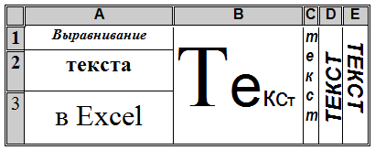
Расположить текст различными способами в различных форматах. Для выполнения задания воспользоваться командой Формат/Ячейки. Блоки ячеек B1:B3, C1:C3, D1:D3, E1:E3 объединить (вкладка выравнивание, объединение ячеек). Для изменения направления текста в ячейках вкладке выравнивание выбрать нужную ориентацию. Для форматирования текста выбрать вкладку шрифт, для задания границ – вкладку граница.
  - Ввести календарную дату (дату и время) различными способами (через точку и через /).
  - Заполнить одновременно несколько несмежных ячеек одинаковыми данными.
- Форматирование
  - . Попробовать ввести целое число (например, 5) в клетку, где раньше была дата, и проанализировать результат. Изменить формат даты на числовой и проанализировать результат.
  - Ввести вещественное число. Изменить количество знаков после запятой.
  - Ввести целое число. Представить его в денежном формате.
  - Ввести дату. Представить ее в различных форматах.
- Автозаполнение:
  - Сформировать следующие последовательности:
Имеем Получить
2 2 2 2 2….
07:00, 8:00 07:00 8:00 9:00 10:00
янв янв фев мар апр
пн пн вт ср чт
1999, 2002 1999 2002 2005 2008 2011
0,2 0,4 0,2 0,4 0,2 0,4 0,2 0,4
  - Создать собственный список из нескольких фамилий студентов своей группы 2-мя способами:
    - На основе существующего;
    - Без ранее набранного.
  - Создать различные виды прогрессий (Правка – Заполнить – Прогрессия), например:
    - Арифметическую;
    - По рабочим дням, начиная с текущего дня до конца месяца.
- На примере, приведенном в практическом пособии, изучить использование абсолютной и относительной адресации.
Все следующие задания выполнить на отдельных именованных листах.
- Вычислить 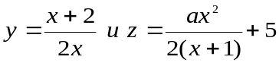 при изменении х, например, от 0,5 до 2 с шагом 0,25. Создать таблицу вида:

 | A | B | C
1 | a | <значение а>
2 | X | Y | Z
3 | 0,5 | F | F
4 | 0,75 | ... | ...
F – ввод формулы. Значения х в столбце А получить с помощью автозаполнения. Формулы (в этом и всех последующих заданиях) должны быть пригодны для копирования в клетки, расположенные ниже. Для значений х выводить 2 знака после запятой, для у и z – три знака в дробной части. Изменить значения х и проанализировать результат.
- Создать таблицу следующего вида, заполнив собственными данными:

Результаты тестирования по иностранному языку
Фамилия | Перевод | Изложение | Диалог | Сум. Балл | Рейтинг | Группа
Иванов | 4 | 5 | 3 | 12 | 0,86 | a
Петров | 3 | 4 | 3 | 10 | 0,71 | b
Артемьев | 5 | 4 | 5 | 14 | 1,00 | a
Сидоров | 3 | 5 | 5 | 13 | 0,93 | a
Васильев | 2 | 4 | 3 | 9 | 0,64 | b
Снегирев | 3 | 2 | 2 | 7 | 0,50 | b
 |  | макс.сумм.балл |  | 14
 |  |  | Средний рейтинг |  | 0,77
- При формировании шапки таблицы использовать объединенные ячейки.
- Для заполнения первого столбца использовать собственный список.
- Для расчета суммарного балла, рейтинга, группы, максимального суммарного балла и среднего рейтинга использовать формулы. Формулы для суммарного балла, рейтинга, группы набираются только в клетках верхней строки – остальные получаются копированием
- Под рейтингом понимается отношение суммарного балла конкретного студента к максимальному суммарному баллу, набранному в результате тестирования
- Студенты с рейтингом выше среднего зачисляются в группу «а», остальные в группу «b» (Использовать логическую функцию ЕСЛИ).
- Создать таблицу значений 2 функций на одинаковом интервале (например, Sin(x) и Cos(x) на интервале от -3.14 до 3.14 с шагом 0.2), если задан шаг изменения аргумента и его начальное значение. Построить график. В клетках A5 и A6, B5 и C5 должны быть записаны формулы. Формулы для получения значений x, значений функций Sin(x) и Cos(x) в остальных клетках должны быть получены копированием. Для вывода значений функций использовать формат 2 знака в дробной части. Вид функции и интервал для построения графиков задать самостоятельно.
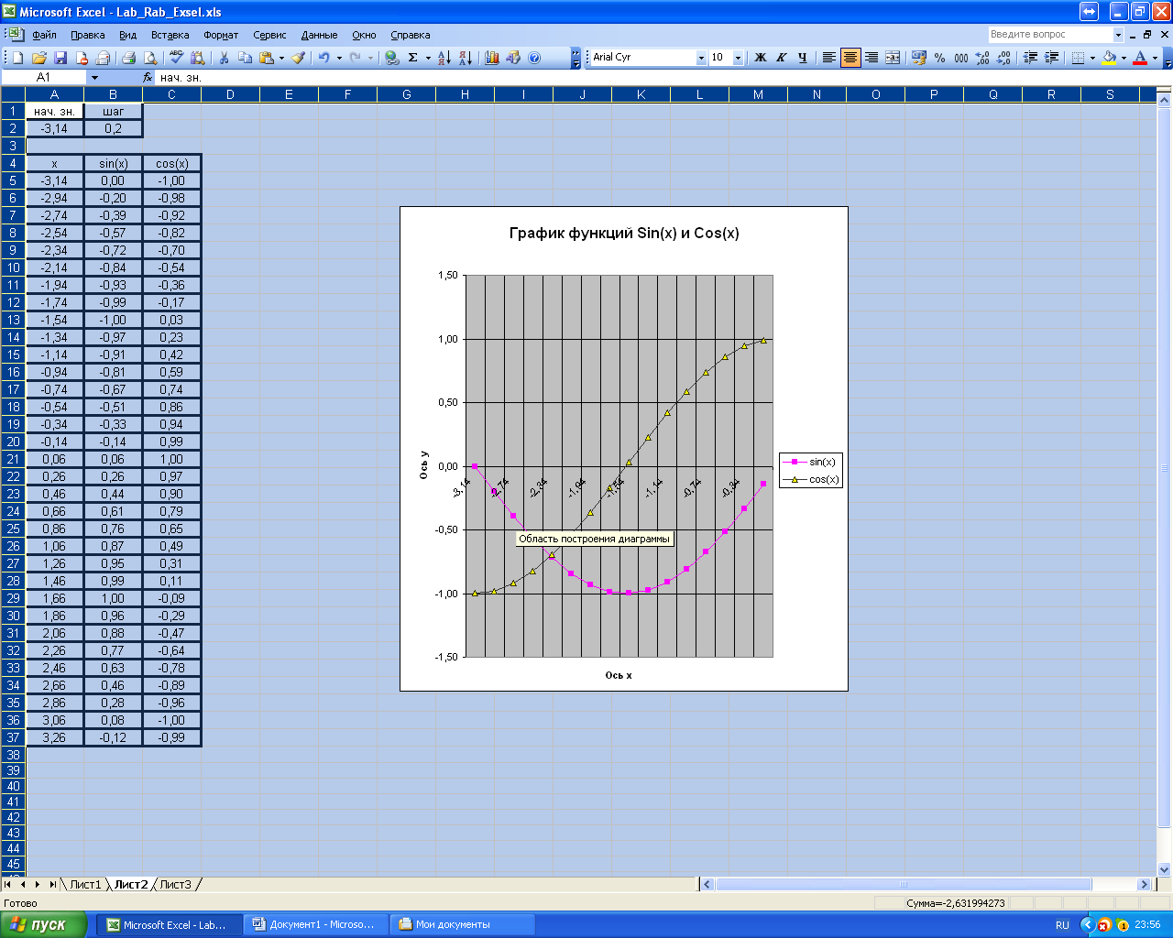
- Создать таблицу стоимости проезда из Спб на автомобиле конкретной марки для различных марок бензина и построить столбиковую диаграмму. При оформлении таблицы использовать объединение ячеек, обрамление и закраску. Диаграмма должна содержать общий заголовок, подписи осей x и y, легенду. Вид таблицы и диаграмма приведены ниже.
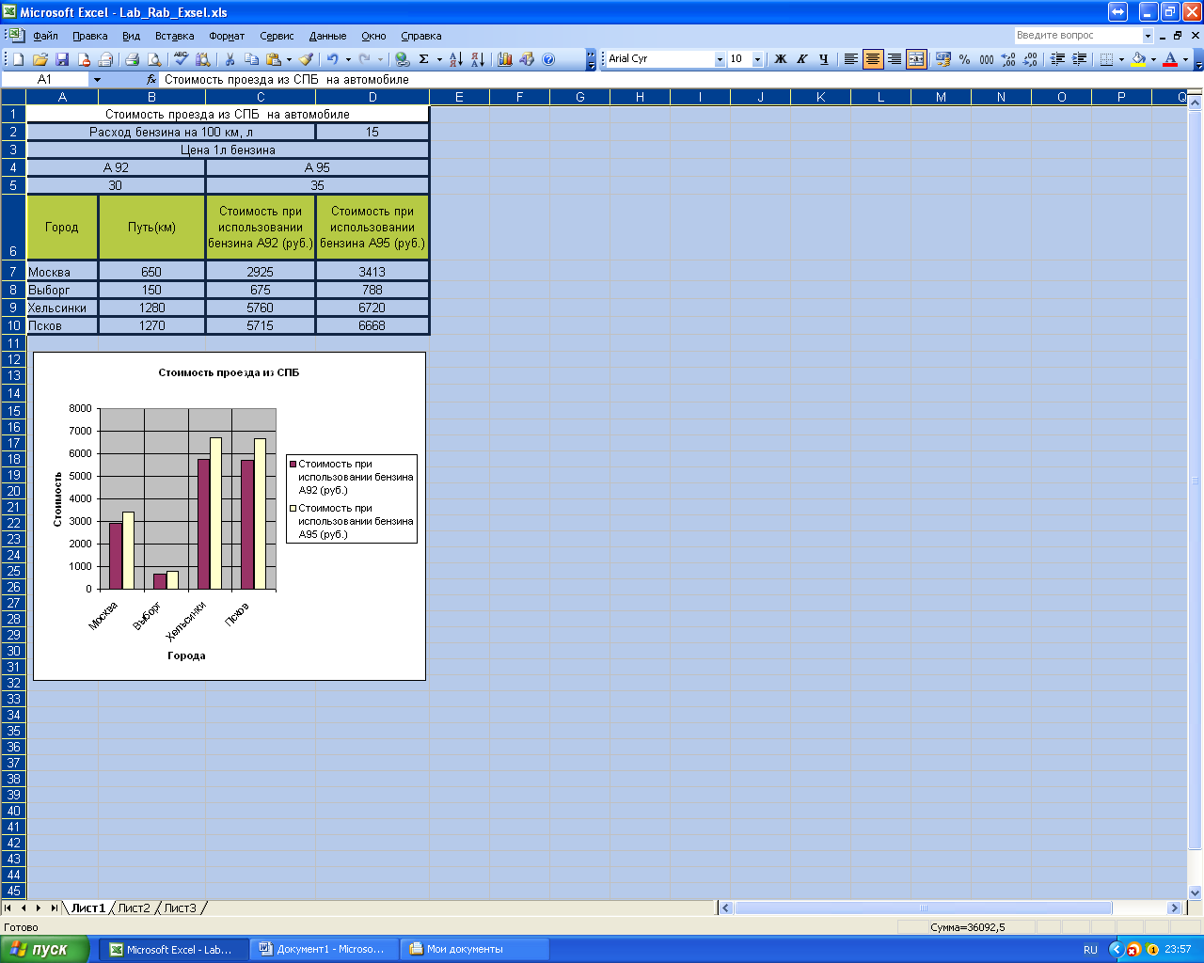
- Создать таблицу начисления студентам стипендии по результатам сессии. Условия начисления стипендии:
Студенты, сдавшие сессию на все 5, получают двойную надбавку от обычной стипендии (2*обычную стипендию), студенты, получившие одну 4 и остальные 5, получат стипендию в размере 1.5* обычную стипендию. Остальные студенты, сдавшие сессию без 3, получат обычную стипендию. Те студенты, которые имеют 3, стипендию не получают. Для получения текущей даты использовать функцию СЕГОДНЯ. Для заполнения фамилиями первого столбца использовать список. При написании формул использовать функции СУММ, ЕСЛИ и МИН
